岳塘经开区湘潭天源物业管理有限公司 “4・5”一般火灾事故调查报告
来源：湘潭市应急管理局 湘潭市应急管理局·事故调查报告
原文链接：https://yjj.xiangtan.gov.cn/5053/5055/5064/content_1338092.html
发布时间：2024-10-22 抓取时间：2026-10-22

首页 > 信息公开 > 应急管理 > 事故调查
岳塘经开区湘潭天源物业管理有限公司 “4・5”一般火灾事故调查报告
湘潭市应急管理局 yjj.xiangtan.gov.cn 发布时间：2024-10-22 16:59
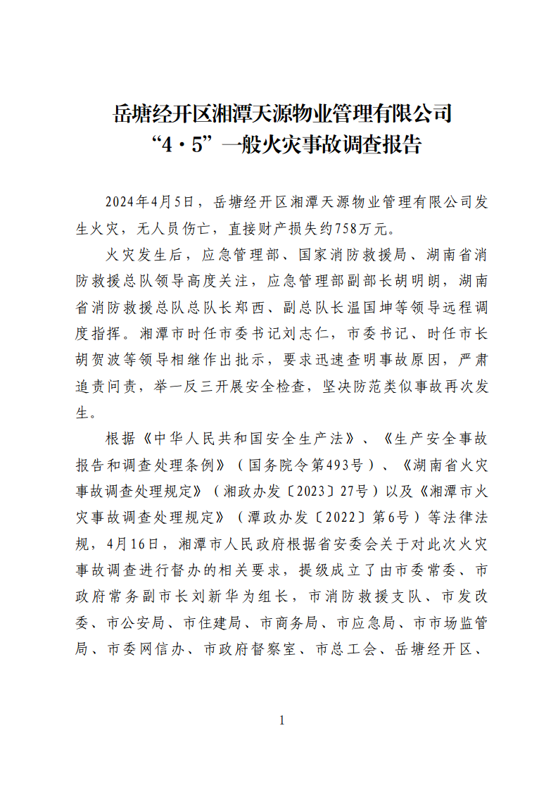
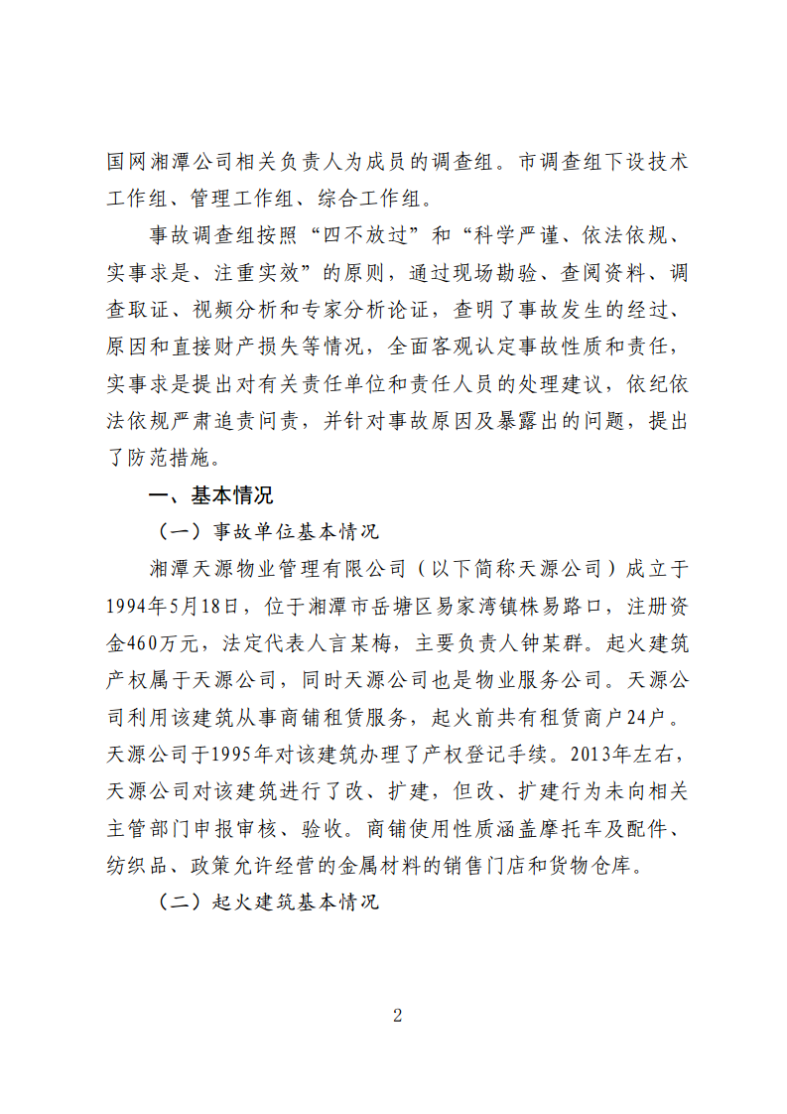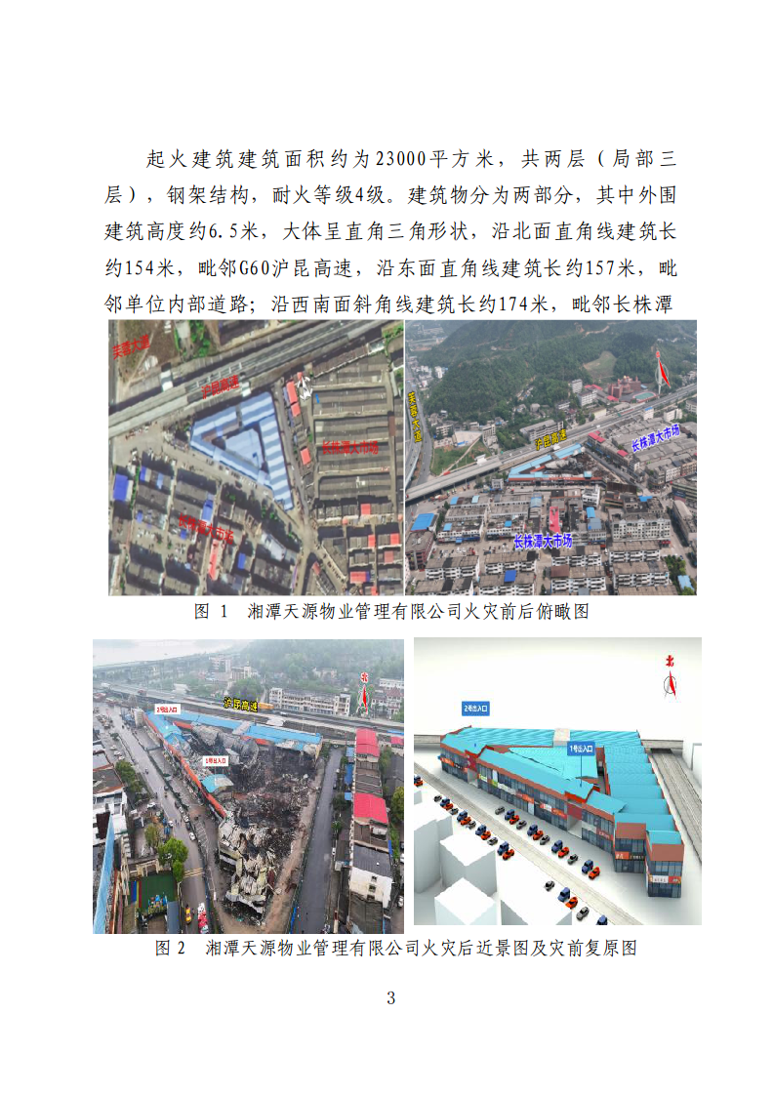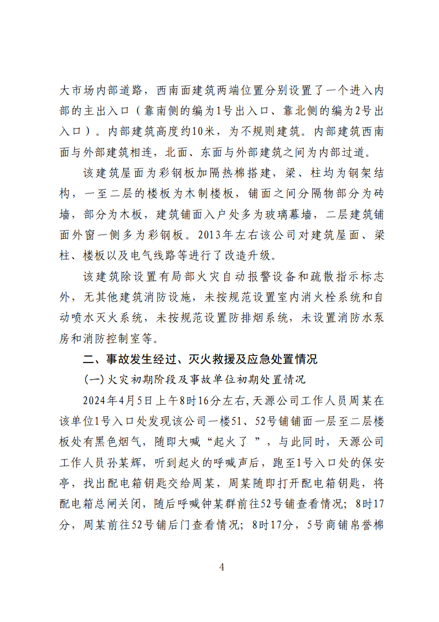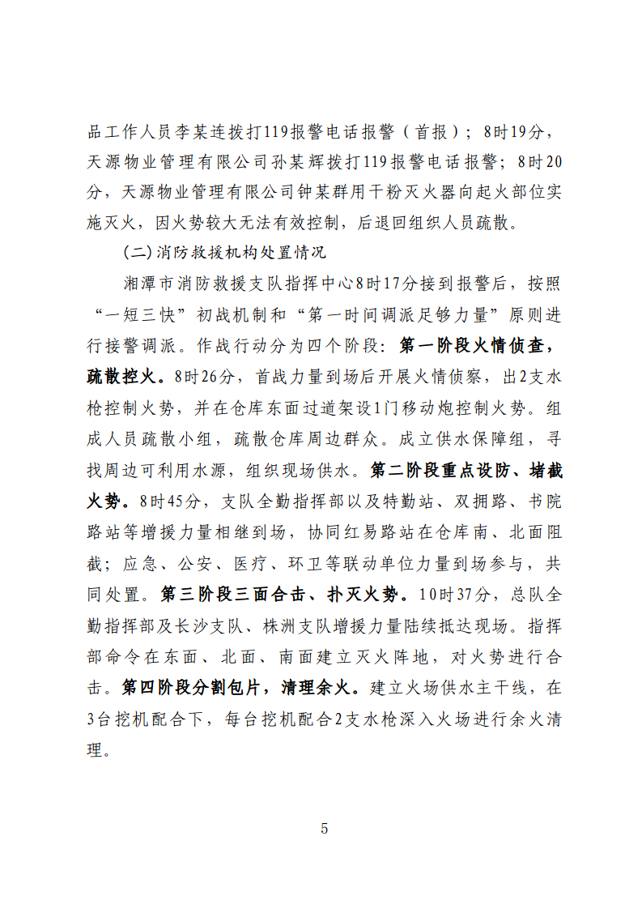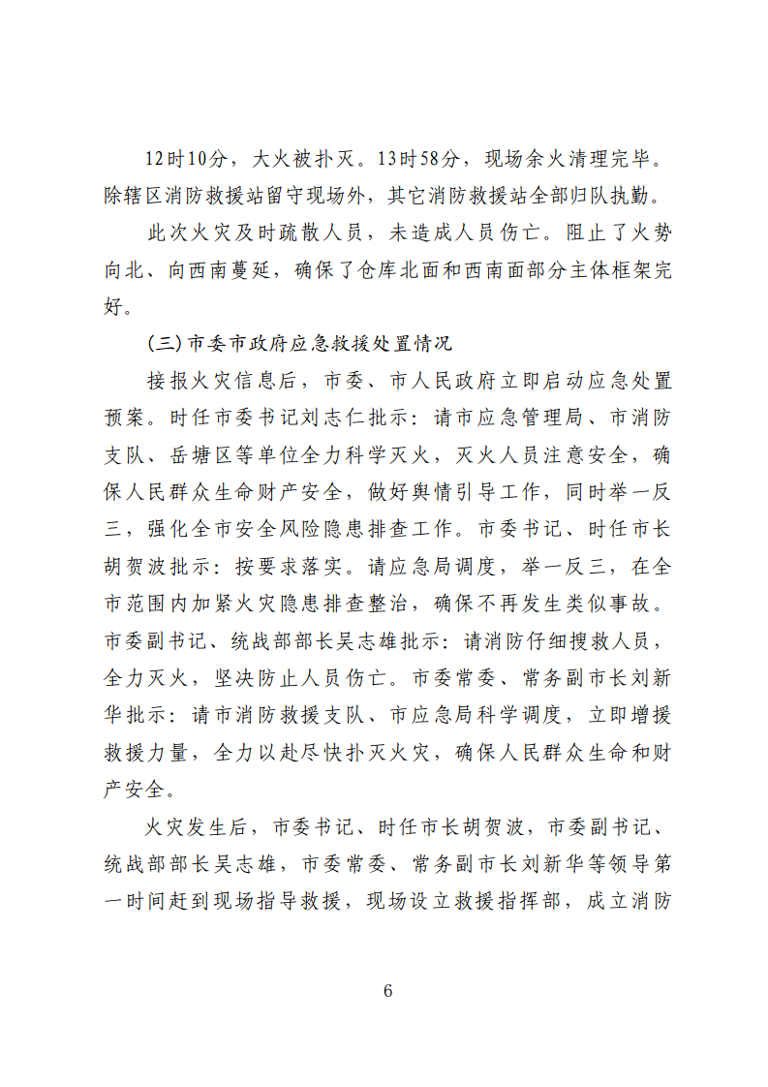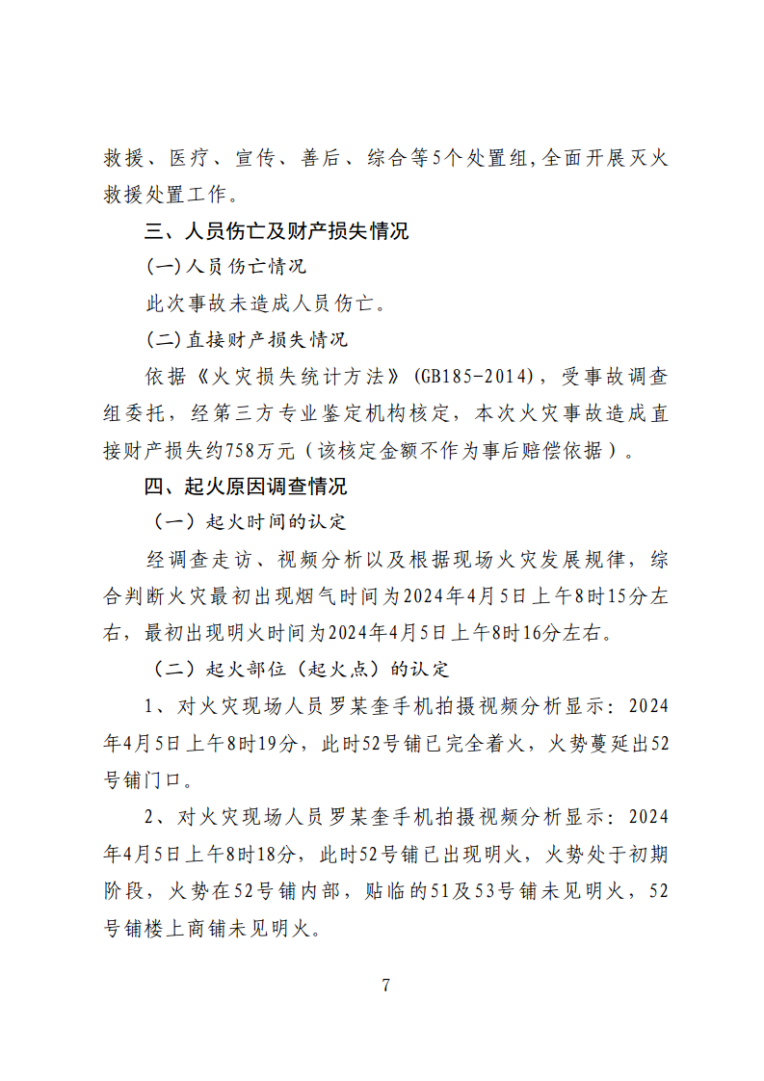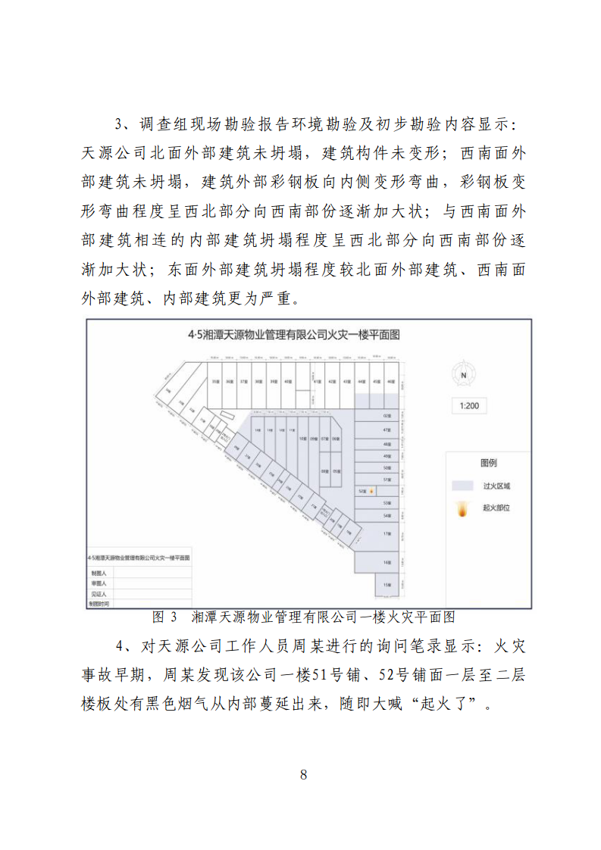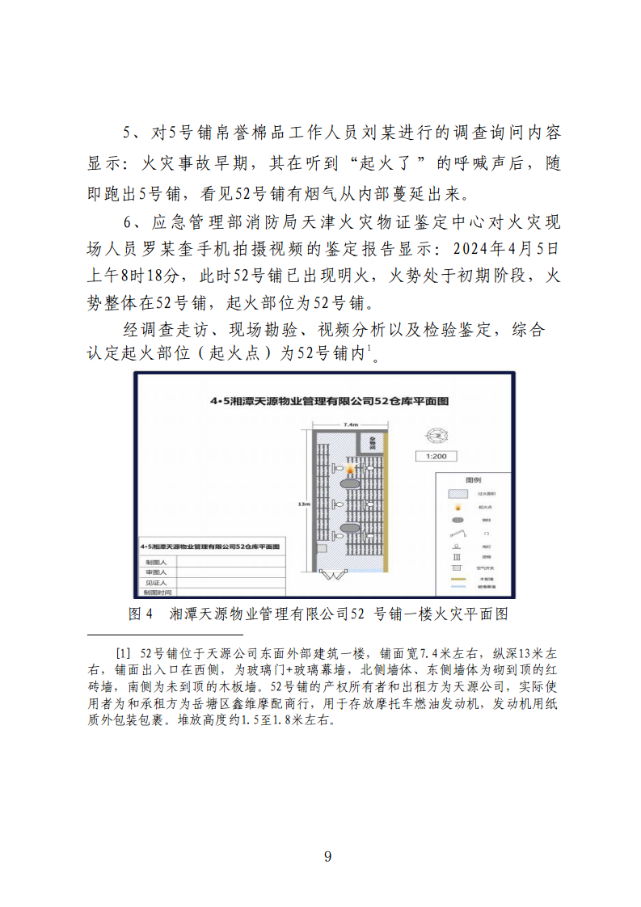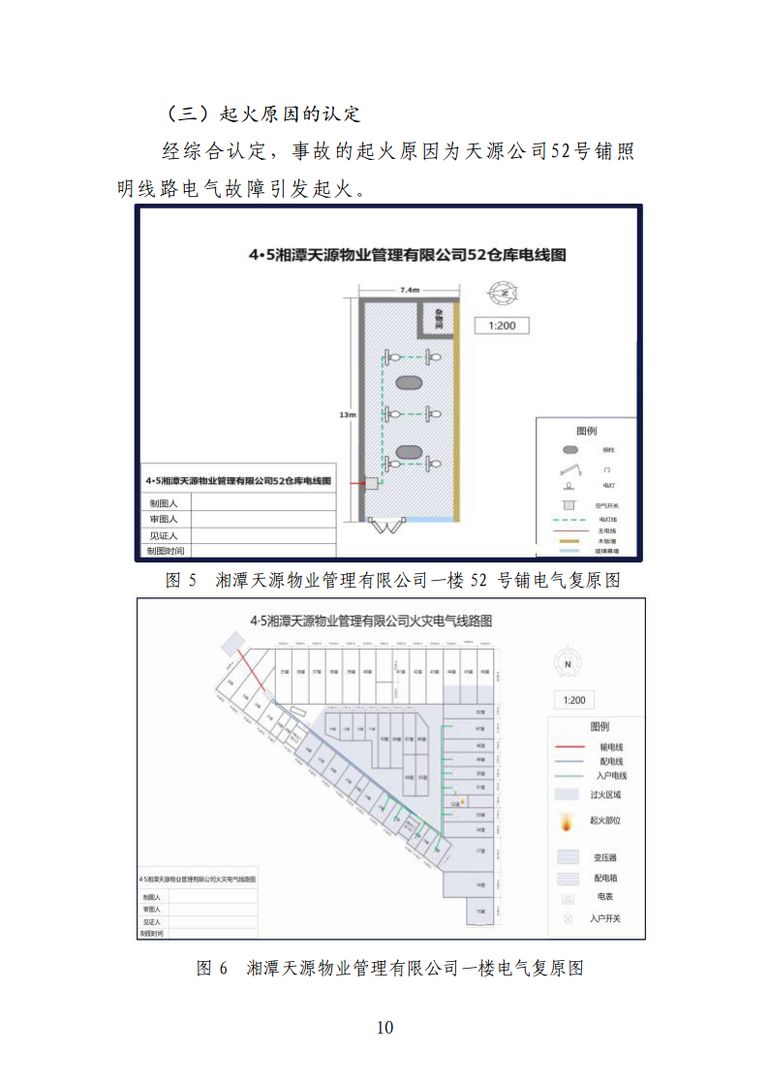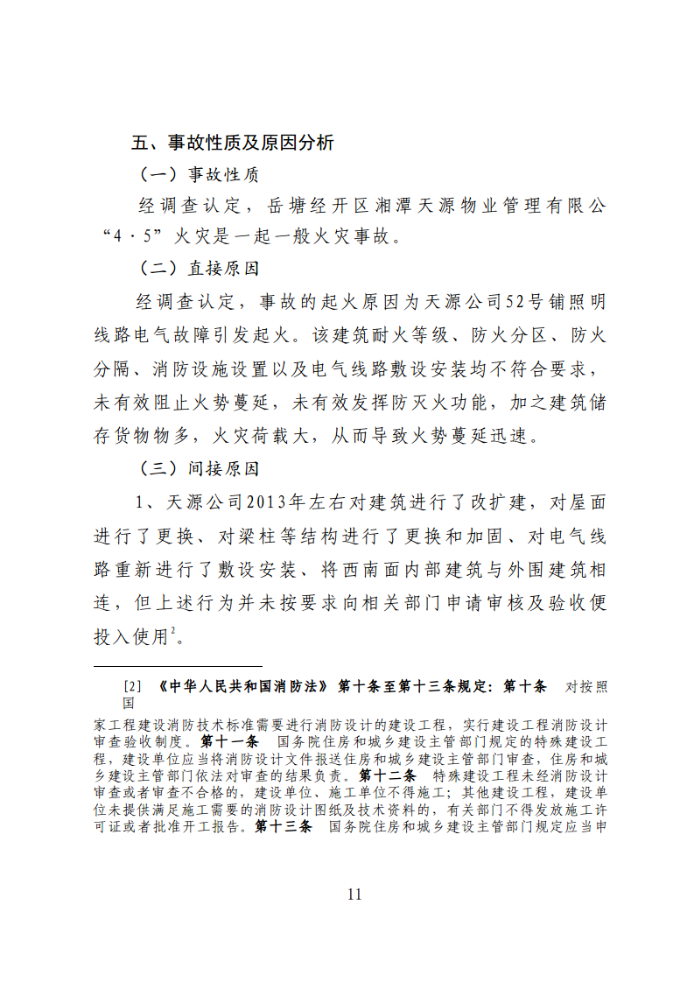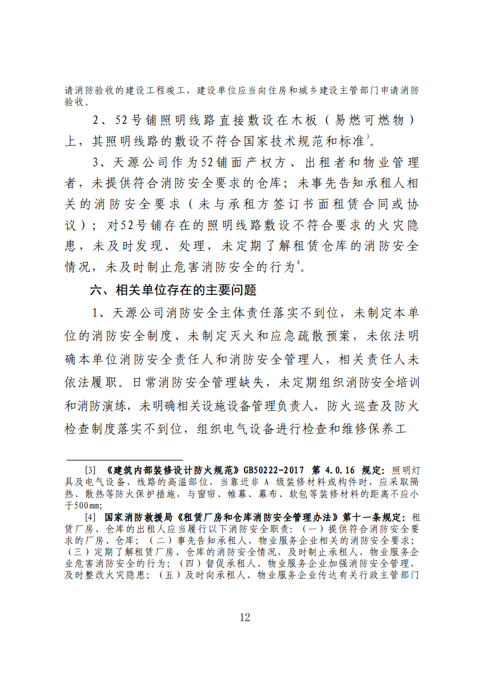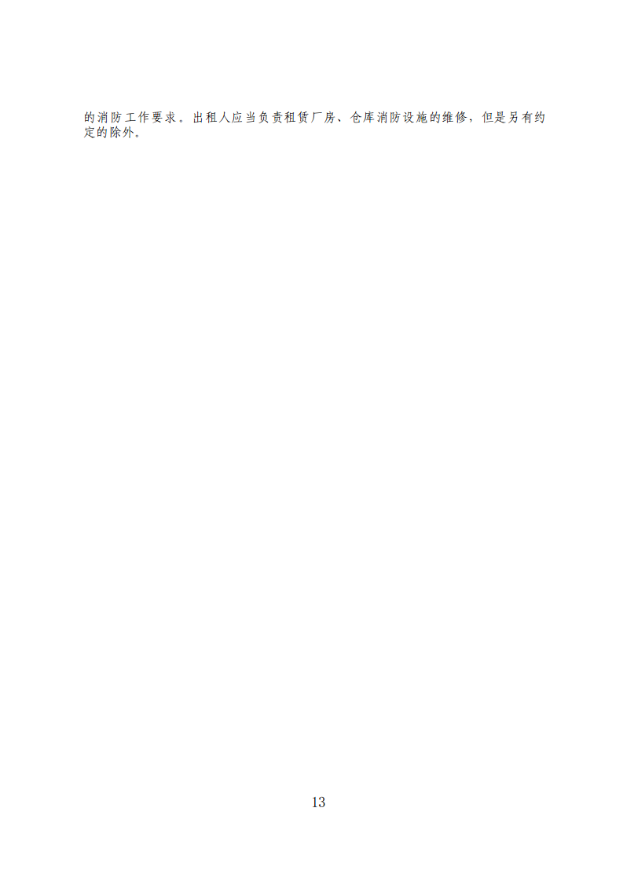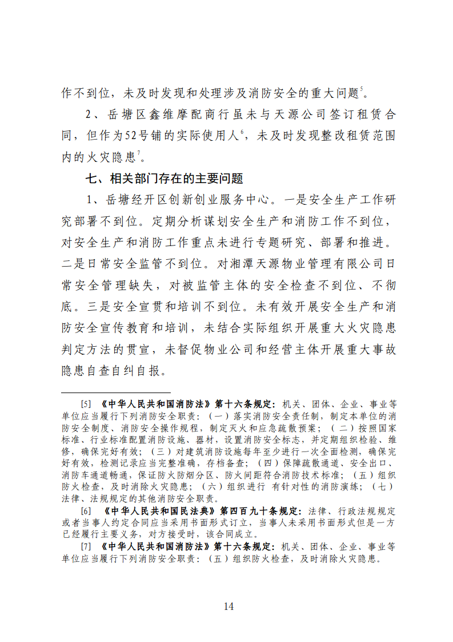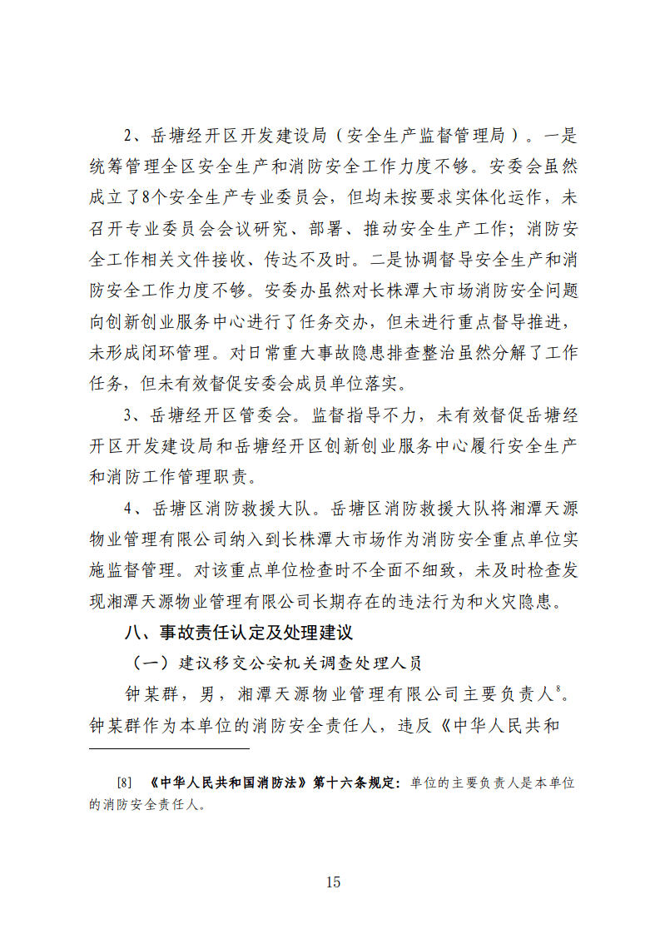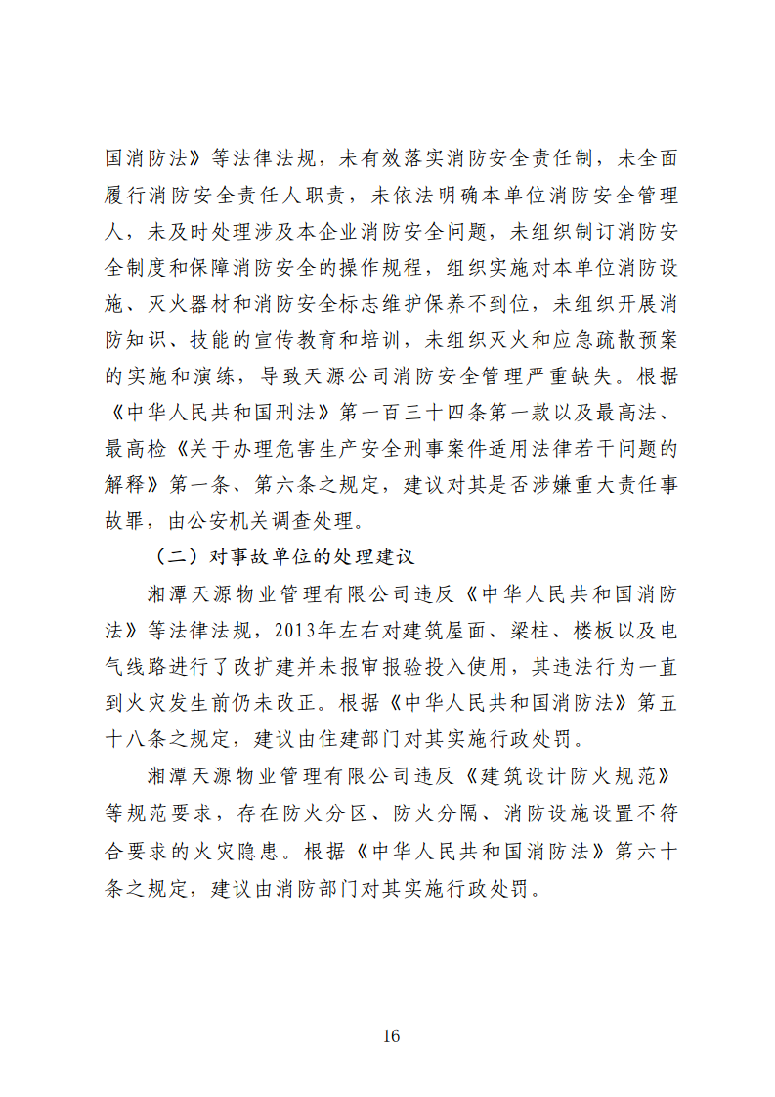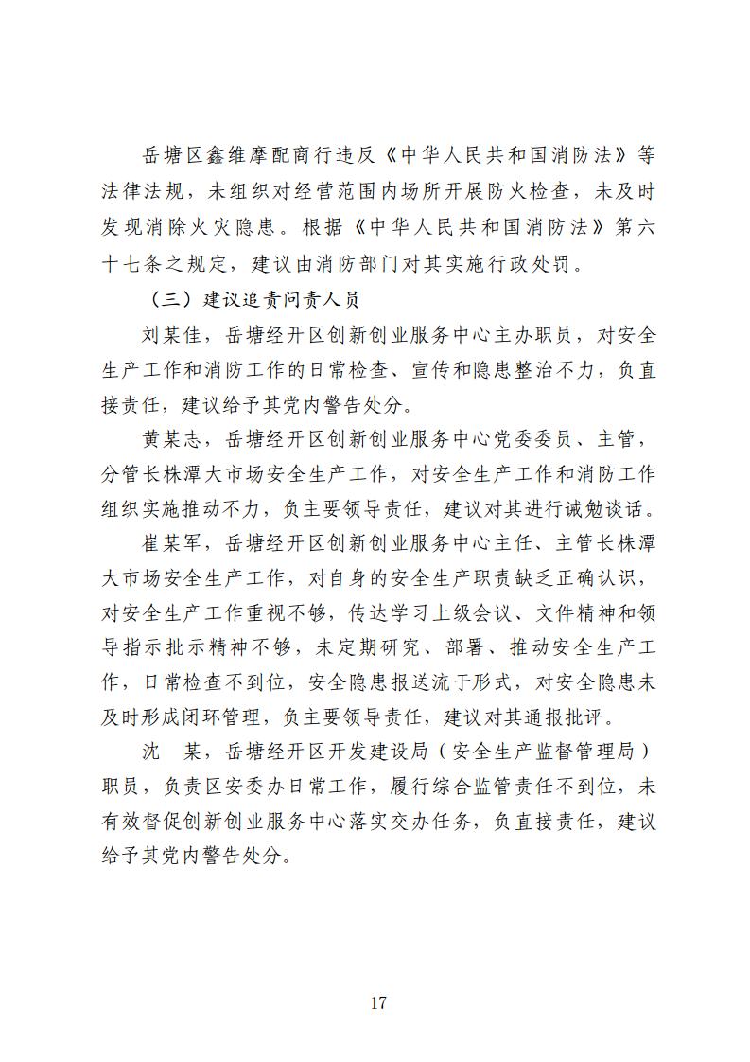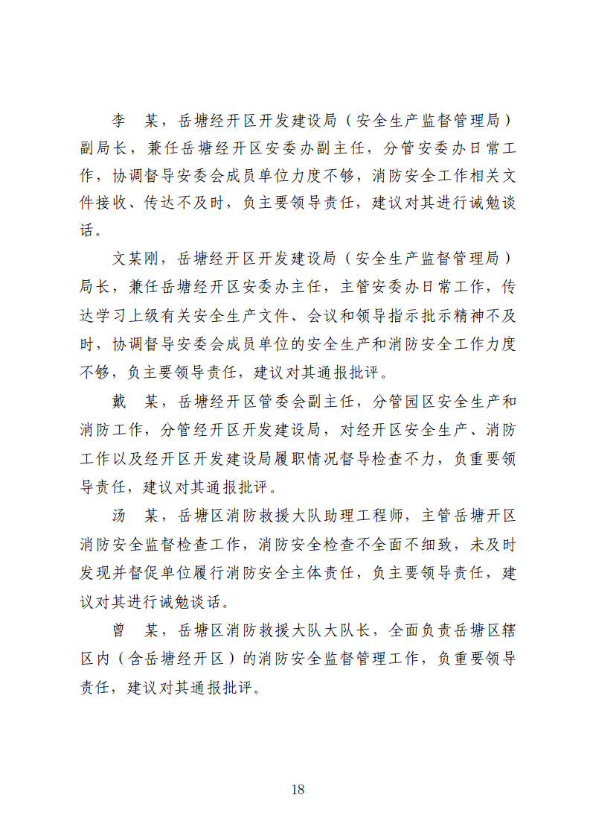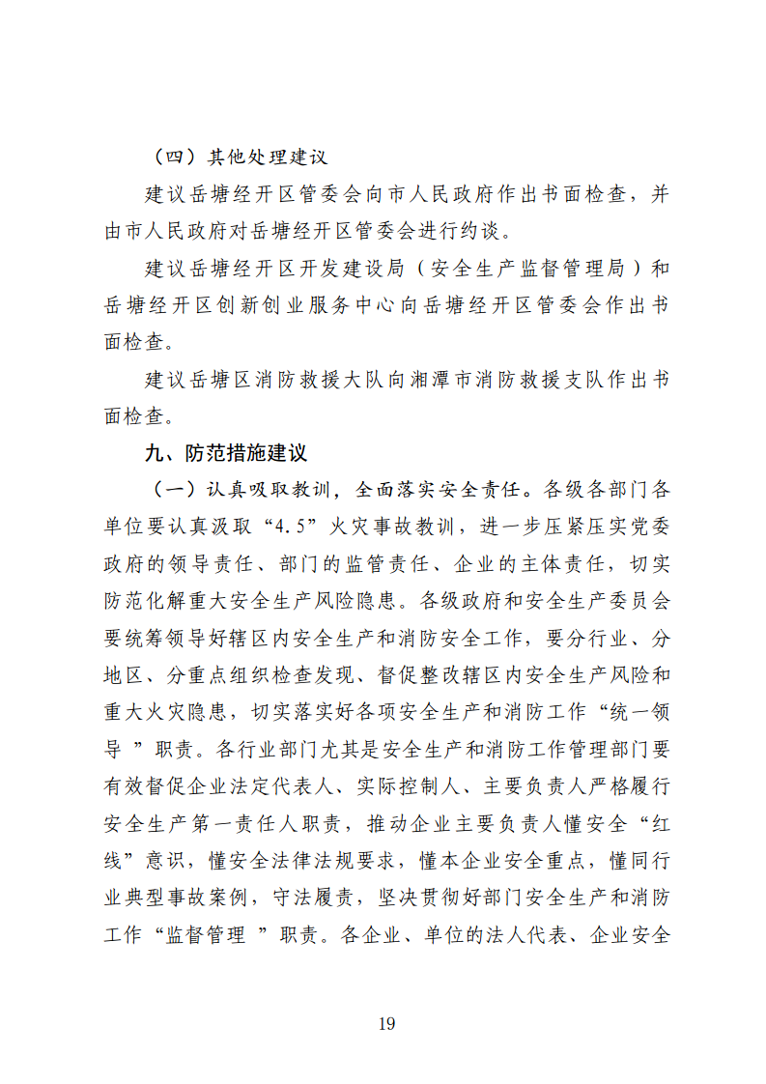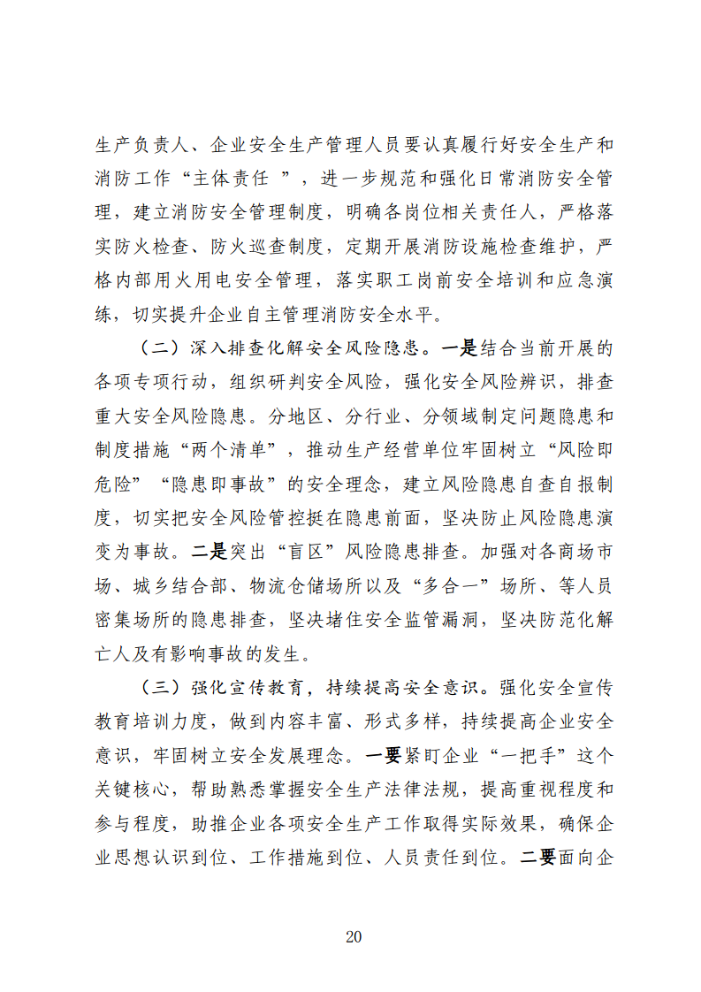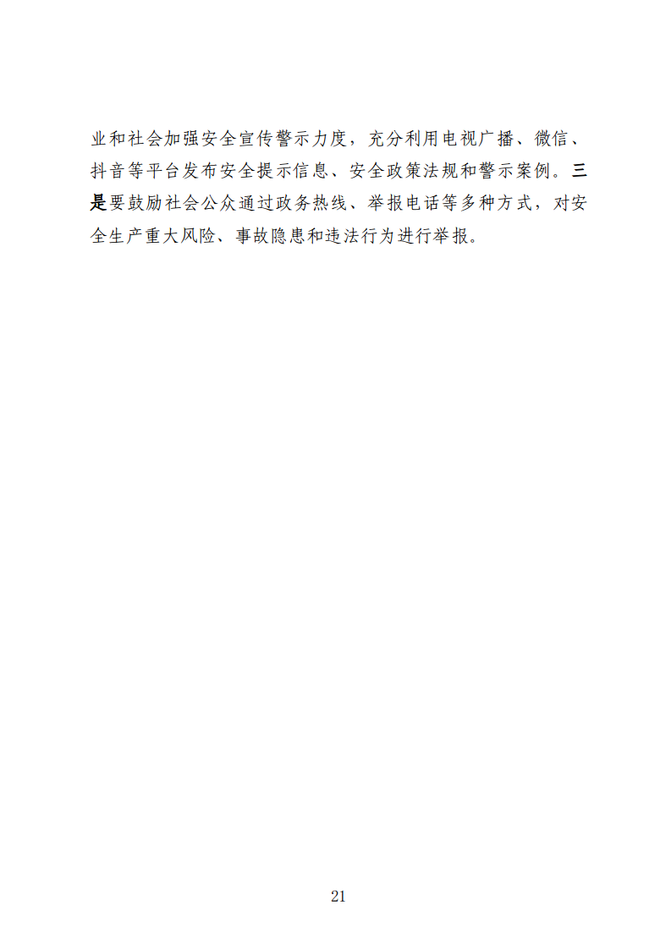

扫一扫在手机打开当前页
相关解读
• 全部留言
• /
• 评论
• 有用()
匿名评论： 联系手机： 留言内容： 验证码： 提交留言 返回
回复内容： 验证码： 提交留言 返回
分享到：

【来源：市消防救援支队 】 【责任编辑：办公室 】 【 网站纠错 】 【打印本页】 【关闭窗口】

